附件3

西安市重点用车企业（单位）门禁视频监控系统建设规范（试行版）

范围
本规范规定了西安市重点用车单位（企业）门禁视频监控系统的系统框架、建设要求、系统安全、联网和数据共享规范等。
本规范适用于西安市生态环境局重污染天气移动源监管平台（简称市级监管平台）与重点用车单位（企业）门禁视频监控系统（简称门禁视频监控系统）的联网和数据共享等。
本规范适用于新建、改建和扩建的门禁视频监控系统的建设及运行维护。
拟申报A、B（含B-）级和引领性的企业需满足本规范要求。
重点用车单位（企业）门禁视频监控系统应具有安全性、可靠性、可维护性和可扩展性，做到技术先进、经济适用。
在涉及国家安全、国家秘密的特殊单位（企业）开展门禁视频监控系统建设，应按照相关管理要求建立安全准入与数据共享的保护机制。

规范性引用文件
下列文件中的内容通过文中的规范性引用构成本文件必不可少的条款。其中，注日期的引用文件，仅该日期对应的版本适用于本文件；不注日期的引用文件，其最新版本（包括所有的修改单）适用于本文件。
GB 3847-2018 柴油车污染物排放限值及测量方法（自由加速法及加载减速法）
GB 17691-2005 车用压燃式、气体燃料点燃式发动机与汽车排气污染物排放限值及测量方法（中国III、IV、V阶段）
GB 17691-2018 重型柴油车污染物排放限值及测量方法（中国第六阶段）
GB 18285-2018 汽油车污染物排放限值及测量方法（双怠速法及简易工况法）
GB 20891-2007 非道路移动机械用柴油机排气污染物排放限值及测量方法（中国I、II 阶段）
GB 20891-2014 非道路移动机械用柴油机排气污染物排放限值及测量方法（中国第三、四阶段）
GB 36886-2018 非道路移动柴油机械排气烟度限值及测量方法
GB 37300-2018 公共安全重点区域视频图像信息采集规范
GB 50348 安全防范工程技术标准
GB 50396 出入口控制系统工程设计规范
GB/T 2260 中华人民共和国行政区划代码
GB/T 15089 机动车辆及挂车分类
GB/T28181 公共安全视频监控联网系统信息传输、交换、控制技术要求
GA 24 机动车登记信息代码
GA/T 832-2014 道路交通安全违法行为图像取证技术规范
GA/T 1047 道路交通信息监测记录设备设置规范
GA/T 1788 公安视频图像信息系统安全技术要求
DB61/T 936-2014 道路车辆卡口系统工程技术规范
HJ 460 环境信息网络建设规范
HJ 845-2017 在用柴油车排气污染物测量方法及技术要求（遥感检测法）
HJ 1014-2020 非道路柴油移动机械污染物排放控制技术要求
西安市重点行业移动源运输管控系统联网规范（试行）

术语和定义和缩略语

术语和定义
下列术语和定义适用于本规范。

安全通讯路由设备 secure communication device
安全通讯路由设备，（简称SCR）是一种去中心化的，在零信任环境中，利用时间戳关联技术为通信双方的数据帧提供低延时逐帧确认和加密的安全保护设备。支持音视频实时加密传输。

厂(场)内运输车辆 transport vehicle in enterprise area
指仅在企业厂区范围内（含码头、货场等生产作业区域）作业的运输车辆。

电子台账 electronic ledger
指重点用车单位（企业）用于统计进出厂（场）运输车辆、厂(场)内运输车辆、非道路移动机械的计算机统计账本。

非道路移动机械 non-road mobile machinery
指用于非道路上的各类机械，包括自驱动或具有双重功能（既能自驱动又能进行其他功能操作的）机械以及不能自驱动但能够从一个地方被移动到另一个地方的机械。包括但不限于工业钻探设备、挖掘机械、铲土运输机械、起重机械、叉车、压实机械、路面施工与养护机械、混凝土机械、掘进机械、桩工机械、高空作业机械、凿岩机械等。

环保管控终端 environmental protection control terminal
由LED显示设备、车辆识别设备、道闸控制设备、车辆管控组件、数据交换软件组成。

黑名单 the blacklist
指由省、市生态环境主管部门认定的机动车环保定期检验、远程监控、路检路查、入户检查、尾气遥感监测等检测不合格的及受到黑烟举报的超标运输车辆和非道路移动机械的清单。

门禁视频监控系统 entrance guard and video surveillance system
指由重点用车单位(企业)建设，用于对进出运输车辆、厂(场)内运输车辆及厂(场)内非道路移动机械进行管控的系统。能自动完成数据和影像资料采集、设备控制、数据存储、数据交换等任务。

社会视频资源接入平台social video surveillance access platform
由公安部门建设用于汇聚企事业单位、商户或居民住宅小区等场所建设的视频图像信息系统中涉及公共区域的视频图像信息的平台。

重点用车单位（企业）the key vehicle-using department (enterprise)
指年度日均载货车辆进出10辆次及以上的单位或企业，或根据单位（企业）以产品产能并综合考虑燃料、原辅料消耗量等数据为依据核定。

载货车辆 truck
指在 GB17691 适用范围内装用压燃式、气体燃料点燃式发动机的 N1、N2 和 N3类汽车。
N1类车指最大设计总质量不超过 3500kg 的载货车辆；
N2类车指最大设计总质量超过 3500kg，但不超过 12000kg 的载货车辆；
N3类车指最大设计总质量超过 12000kg 的载货车辆。

重污染天气移动源监管平台supervision platform for movable source in heavy pollution weather
指由市级生态环境管理部门建设，用于对重点用车单位（企业）进出厂（场）运输车辆、厂(场)内运输车辆及非道路移动机械进行监管的平台，简称市级监管平台。

缩略语
JSON：JavaScript对象标记语言（JavaScript Object Notation）
RSA2：RSA算法第二版（RivestShamirAdleman Aglorithm version2）
Token：令牌
UPS：不间断电源（Uninterruptible Power Supply)
UTF-8：通用传输格式-8（Unicode Transformation Format 8）

门禁视频监控系统技术要求

系统组成
门禁视频监控系统应由车辆抓拍系统、视频监控系统、存储系统、信息安全管控系统、环保管控终端、不间断电源、局域网网络设备、防火墙或安全通信路由设备以及其他相关的软件组成。系统框架图如下：
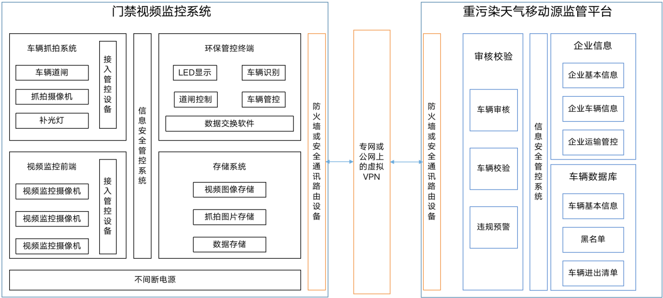
图 1 系统框架图

系统互联
门禁视频监控系统应通过专网或公网上虚拟VPN的方式与市级监管平台联网交互，数据交互应加密处理。数据交互内容包括企业基本信息、车辆基本信息、车辆及非道路移动机械进出厂（场）信息、黑名单、各类电子台账等。各类上报信息见本规范附录A。
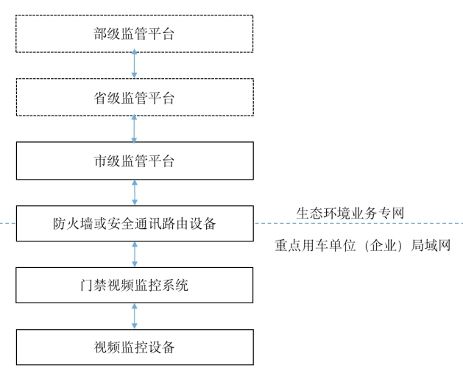
图 2 网络结构示意图

系统部署要求

出入口设置要求
重点用车单位（企业）车辆出入口设置应符合GB 50396相关要求，并实现人货分离。人员通行出入口应设置人货分离告知牌，货物通行出入口应设置通行管控公示牌或显示屏并划定识别区。
公示牌或显示屏内容应包括企业名称，企业负责人及联系电话，门禁视频监控系统建设及运维单位负责人及联系电话，重点用车单位（企业）当前重污染天气预警等级及厂(场)内外车辆和非道路移动机械管控措施。
出入口编号规则如下：
-位数：1位；
-编号方法：A、B、C 依次递增，同一企业内不应重复，符合附录A表A.3要求

道闸设置要求
重点用车单位(企业)在保障应急消防、安全生产的前提下，单个车道最大宽度应小于2辆载货车辆并排行驶所需宽度，每个车道应分别设置道闸、防砸雷达并实现与门禁视频监控系统联动。
单个出入口包含2个及以上道闸时应分别设置道闸编号标牌，道闸编号标牌应在视频图像和抓拍照片内清晰可见。
道闸编号规则如下：
-位数：3位；
-编号方法：出入口编号+道闸顺序编号，依次递增，同一企业不应重复，符合附录A表A.3要求。
注如：A 出入口1号道闸编号A01，2号道闸编号A02。

视频监控系统要求
视频监控摄像机点位应覆盖运输车辆进、出企业厂(场)区的全部通道以及在厂(场)内装卸的所有场所，视频监控摄像机图像尺寸不低于1920*1080，帧率不低于25fps。系统应保存车辆进出时段及在厂(场)内相关场所作业时的视频图像。
车辆进出口摄像机视场应能完全覆盖车辆进出的区域，视频图像应标注进出厂（场）时间、出入口编号、道闸编号等信息；场内通道及装卸场所视频图像应标注时间、位置等信息，如下图：
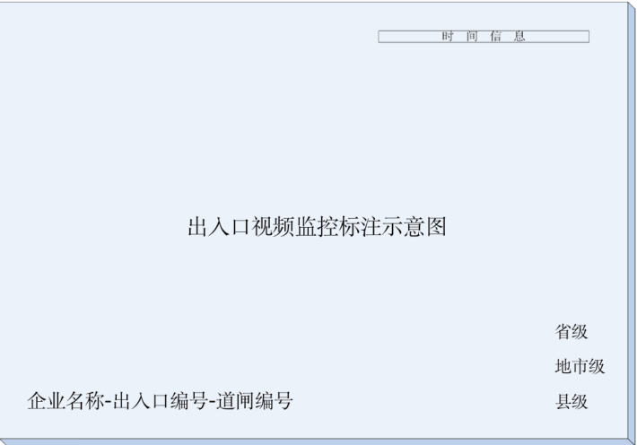
图 3 出入口视频监控标注示意图
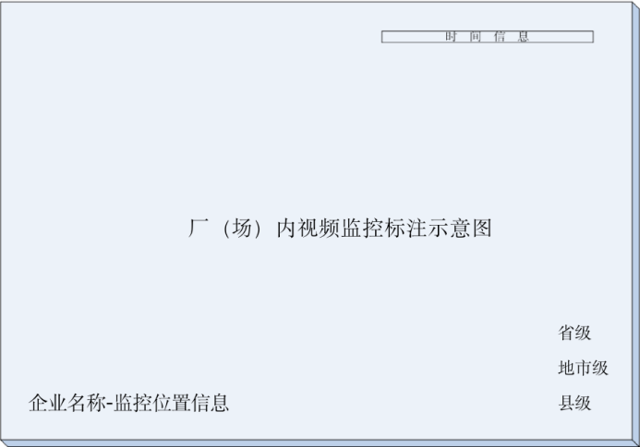
图 4 厂(场)内视频监控标注示意图
视频监控标注汉字要求字体为标准宋体，正方形，无空心、下划线、粗体等修饰，颜色为白色。字符标注要求100%透明，即除了组成字符的点线图案外，字符空白处能正常显示原图像、图片的信息。
标注用汉字标准大小为图像或图片长和宽中较短边的1/15。半角符号高度与汉字一致，宽度为汉字的一半，字间距为0。
重点用车单位（企业）应向生态环境主管部门提供视频监控摄像机的用户名、口令以供远程调阅使用。
视频监控摄像机接入应符合GA/T 1788对前端设备的技术要求。门禁视频监控系统应能防止未授权摄像机和其他IP终端接入，当接入终端发生改变时应发出预警信息；应具备网络通道管理能力，关闭非必要物理端口与协议端口。
位于道路上方的立杆高度宜不低于5m，横臂长度根据需要确定。设备箱内设备应安装稳固，整齐放置。各类线路敷设应做到横平竖直、走线规范、强弱电线路应分开敷设，应分类固定绑扎牢固，做好永久性标识。
前端设备的防雷接地要求：接地阻值≤10欧。

车牌识别要求
重点用车单位（企业）每个出入口均应安装车牌识别设备，提供对进出厂（场）车辆通行照片抓拍的功能，车牌识别相机分辨率不低于300万，帧率不低于25fps。并根据夜间环境不同部署适宜的环境补光灯。
车辆抓拍图片中车辆号牌和车头全部特征清晰可辨，图像分辨率应不低于1600*1200像素，车牌抓拍摄像机识别能力应符合DB61/T 936-2014中车辆识别率要求。照片上应标注进出厂（场）时间、出入口编号、道闸编号等信息，信息标注应符合图3要求。

环保管控终端要求
重点用车单位(企业)需在进、出口安装环保管控终端。
环保管控终端应具备如下功能：
——信息显示功能:环保管控终端应能提示当前管控状态、当前通行车辆的车牌号码、排放阶段、进出时间、进出次数、通行或禁行提示、禁行原因等信息；
——报警功能：环保管控终端应能对黑名单车辆和不符合管控措施的进出车辆的通行行为进行报警，报警信息应能通过显示屏提示及语音提示的方式进行通知；
——道闸控制功能：环保管控终端应能通过车辆的排放阶段并结合重污染天气应急管控政策和黑名单规则判断车辆状态和通行信息并能联动车辆道闸实现对车辆的通行管控；
——信息上传功能：环保管控终端应按管理要求向市级管控平台实时上报重点用车单位(企业)的车辆进出抓拍信息、车辆通行信息、设备状态信息、位置信息以及平台要求的其他统计信息。上报频率由上级监管平台确定，下发至环保管控终端。

供电要求
门禁视频监控系统应按照系统满载功耗1.5倍配置市电电源。计算系统满载功耗时应包含备用UPS的吸收功率。
备用UPS容量应不低于系统满载功耗，断电后供电时间应不低于2小时。
应设置防止人为断电保护措施。如确需断电应提前逐级向生态环境主管部门备案。

其他要求
门禁视频监控系统应配置企业级百兆防火墙或安全通讯路由设备。防火墙的入侵防御特征库和防病毒库根据安全管理要求定期更新。

系统软件功能要求

信息管理功能要求
系统应具备企业基本信息、道闸信息、视频监控设备信息、车辆信息、运输管理信息等信息维护管理功能。
企业编号规范（10位）：六位辖区代码+四位流水（可以包含字母），如西安市阎良区企业编号：6101140001，依次递增，不可重复。
企业基本信息实时更新、实时上报，上报格式和要求见附录A表A.1。

信息接收功能要求
系统应具备接收市级监管平台下发的排放超标车辆、可疑车辆、重污染天气预警等级、管控措施提示等信息的功能。

车辆信息采集功能要求
系统应禁止手工录入车辆信息，车辆信息应自动实时采集并在本地保存。采集格式符合附录A表A.2要求。

车辆信息审核校验功能要求
系统应具备车辆信息自动审核和校验功能，并形成车辆信息通行数据库。车辆信息自动审核校验功能应以公安交管部门共享的车辆数据为依据，对进出车辆进行实时校验，确保与年审有效数据一致。车辆排放阶段正确性校验应以生态环境部机动车环保信息公开平台和用车单位定期检验数据为依据进行校验。审核和校验至少包括以下内容：
——车牌号；
——车牌颜色；
——车辆识别代码（VIN）；
——发动机号码；
——排放标准；
——注册日期；
——使用性质；
——燃料类型；
——行驶证/随车清单（应扫码验证）。

黑名单车辆管控功能要求
系统应具备识别和判定进出厂（场）车辆是否属于排放超标车辆、黑名单车辆的功能，并能控制道闸放行和禁行。系统与市级监管平台进行数据传输时应按照市级监管平台要求的报文格式和加密要求采用密文传输，并在本地并加密保存。黑名单下发格式见附录A表 A.6。

管控措施校验要求
系统应具备识别和判定进出厂（场）车辆是否符合移动源管控策略功能，并能控制道闸放行和禁行。移动源管控策略下发格式见附录A表A.7。

排放超标信息审核要求
系统应具备对市级监管平台下发的车辆和机械排放超标信息重新确认、核实和上报的功能。

信息提示功能要求
系统应具备管控措施、车辆信息提示功能。提示信息应通过出入口显示屏显示当前管控措施、车牌号码、排放标准、通行或禁行提示、进出时间、禁行原因等，并同时进行语音播报。

车辆号牌检索功能
系统应能根据车牌号码快速检索和查看每台车辆的抓拍照片，包括进出厂（场）车头抓拍、入闸抓拍、开闸抓拍、过闸抓拍以及全程进出通过视频等信息。对于以上信息，应能根据生态环境主管部门监管要求进行上传和远程回放。

数据关联功能要求
系统应具备自动关联或人工录入运载货物种类和运载量相关信息的功能。

车辆和非道路移动机械信息管理功能要求
重点用车单位（企业）应建立完整的道路运输车辆、厂(场)内运输车辆、非道路移动机械的电子台账。系统应具备自动记录和上报进出厂（场）车辆、厂(场)内运输车辆、非道路移动机械信息的功能。上报格式应符附录A表A.3、A.4、A.5求。系统应具备进出厂（场）车辆数据传输率（产生量/上传量）实时统计的功能，形成日报。数据传输率统计信息应在门禁视频监控系统管理页面中实时呈现。同时应具备数据漏传报警和数据补传功能。

信息查询
系统应具备进出厂（场）车辆、厂(场)内运输车辆、非道路移动机械等进出厂（场）记录查询功能，应支持按时间、车辆（机械）、排放标准、燃料类型、管控措施等多条件组合查询。

统计汇总
系统应具备进出厂（场）车辆信息、厂(场)内运输车辆信息和非道路移动机械信息的统计汇总功能，形成进出厂（场）运输车辆、厂(场)内运输车辆信息和非道路移动机械的电子台账。电子台账格式应符合附录A表A.8、A.9、A.10要求。

报警提示功能
系统应具备对排放超标车辆进出厂（场）、不符合管控措施的车辆进出厂（场）通行等不规范使用门禁视频监控系统的报警提示的功能。
系统应能捕获人为开闸信息和车辆闯闸信息，对于重点用车单位（企业）违规用车、违规开闸、车辆违规进厂等行为应能实时向市级监管平台报警，并通过抓拍照片、录制视频等方式留存。应能获取抓拍设备和道闸系统的工作状态。当设备工作不正常时应报警并向市级监管平台上报。

数据接口要求
门禁视频监控系统与市级监管平台数据交换采用JSON格式，数据交换过程中采用Token凭证进行数据交换，数据加密方式采用RSA2公开密钥密码体制，采用UTF-8对Unicode进行编码。数据交换接口格式应符合西安市重点行业移动源运输管控系统联网规范（试行）要求。

系统故障告警要求
门禁视频监控系统应具备故障实时告警功能。应能自动感知视频摄像机、车辆抓拍摄像机布设点位的故障，包括但不限于网络故障、摄像机故障、点位电力故障等，应能将故障信息实时上传。

视频调阅功能要求
系统应具备对车辆出入口、厂(场)内运输车辆和非道路移动机械使用点实时监控视频调阅的功能及历史监控视频调阅的功能。
视频图像分辨率不低于1080P，25帧/秒，单路传输码率不低于2Mbps；
应提供与社会视频资源接入平台数据交换接口；
应具备视频图像数据存储管理功能；
应具备视频编目、点播浏览、检索、回放等功能；
应具备用户管理、日志管理、转发管理等功能；

网络基础设施要求
重点用车单位（企业）应建立局域网供各类硬件设备进行数据交换。网络基础建设应满足HJ460的要求。门禁视频监控系统接入市级监管平台的网络带宽不低于10Mbps。局域网网络设备应满足相关摄像机、服务器、存储等设备的接入带宽需求，传输带宽应不低于百兆。所使用的网络设备应支持NTP/SNTP时钟协议（见IEFT RFC 5905）。网络质量应满足如下要求：
网络传输时延上限值为400ms；
时延抖动上限值为50ms；
丢包率上限值为1×10⁻³；
包误差率上限值为1×10⁻⁴；
信息传送延迟时间（包括发送端信息采集、编码、网络传输、信息接收端解码、显示等过程所经历的时间）≤500ms。

系统安全要求
为系统访问安全和数据安全，门禁视频监控系统应采取安全防护措施，应具备以下安全功能。

用户身份管理功能要求
系统应为每个用户单独建立登录凭证。登录凭证应采用数字证书的方式对应到每一个使用用户。

防泄露水印功能要求
每个用户登录后系统宜能根据凭证信息分辨用户并在操作终端中加载对应用户的防泄露水印。

在网行为记录功能要求
用户登录系统后，系统宜能记录用户在终端上的所有操作，包括但不限于用户的文件操作、录入的信息、打开的应用程序、窗体、外部存储设备插入及文件向外部拷贝行为等内容。
系统宜具备基于日期、用户名、用户凭证或行为关键字的在网行为检索功能。检索结果中宜能呈现行为的过程截图。

违规软件预警功能要求
系统宜具备违规软件黑名单功能，当操作终端安装了违规软件后，系统宜能实时报警。

违规外联预警功能要求
系统宜能实时检测操作终端的违规外联行为，宜能产生实时告警并对违规外联行为进行实时阻断。

网络资产管理功能要求
系统宜能自动发现网络中所有的IP资产。并能根据资产的网络特征进行分类。当IP资产发生变化时系统宜能够实时感知。系统宜具备网络资产导出功能。

等级保护要求
门禁视频监控系统宜进行国家信息系统安全等级保护三级备案。

时钟同步要求
门禁视频监控系统应能接受授时服务器的统一校时，24小时内误差应小于1s，标准时间为北京时间。

数据质量要求
重点用车单位（企业）应对上报数据完整性、真实性、准确性和及时性负责，对违反管控要求等行为负责。
重点用车单位（企业）应采取业务培训等必要手段使门禁视频系统管理人员具备车辆（机械）排放阶段、燃料类型等关键信息查询、核实的能力。
门禁视频监控系统应保证数据传输率和完整率不低于95%；绩效评价 AB（含 B-）级（评价等级见相关管理标准）、引领性企业和超低排放改造验收完成的企业原则上数据准确率应达到 100%，其他企业达到 95%以上。
市级生态环境主管部门可通过市级监管平台线上核查、现场抽查等方式对数据质量进行考核，对数据缺项严重、数据质量较差、屡次逾期未核实验证确认上报或上报核实后仍存疑的企业，可采取限制管控车辆进出厂（场）辆次数等适当的处罚措施。

数据存储要求
视频监控数据存储时间不低于180天。
车辆抓拍图片存储时间不低于12个月。
进出厂（场）车辆信息、厂(场)内车辆使用信息、非道路移动机械使用信息存储时间不低于24个月。
设备故障信息存储时间不低于12个月。

附录A
（规范性）
各类信息规范

A.1 企业基本信息采集
企业基本信息采集应符合表A.1的要求。
表A.1 企业基本信息表
序号 | 数据项名称 | 数据类型 | 描述
1 | 企业编号 | 字符 | 10 位，见4.3.1
2 | 企业名称 | 字符
3 | 统一社会信用代码 | 字符 | 18 位
4 | 企业地址 | 字符 | 描述到乡镇（街道）
5 | 经纬度 | 字符 | 单位度（°），小数点后 6 位，如  （112.486991，37.940361）
6 | 法人代表 | 字符
7 | 行业类型 | 字符 | 见《重污染天气重点行业移动源应急管理技术指南（征求意见稿）》附录G，重点行业企业绩效分级行业信息表
8 | 行业分支 | 字符
9 | 绩效分级管控类型 | 字符
10 | 联系人 | 字符
11 | 联系人电话 | 字符
12 | 载货出入口数量 | 数值
13 | 道闸数量 | 数值
14 | 运输车辆数量 | 数值
15 | 场内运输车辆数量 | 数值
16 | 非道路移动机械数量 | 数值

A.2 车辆信息采集
车辆数据采集应符合表A.2要求。
表A.2车辆信息采集表
序号 | 数据项名称 | 数据类型 | 描述
1 | 车辆类型¹ | 字符 | 按照机动车行驶证上车辆类型填写
2 | 车牌颜色 | 字符 | 1-蓝牌、2-黄牌、3-新能源绿牌、4-新能源绿黄牌
3 | 车牌号 | 字符（10）
4 | 注册日期 | 日期 | 格式：YYYYMMDD
5 | 车辆识别代码  （VIN） | 字符（17）
6 | 发动机号码 | 字符（32）
7 | 燃料类型 | 字符 | 参照 GA24.9
8 | 排放阶段 | 字符（1） | 0-国 0；1-国I；2-国II；3-国III；4-国IV；5-国V；6-国VI；D-电动
9 | 使用性质 | 字符 | 按照机动车行驶证上使用性质填写
10 | 随车清单¹ | 照片
11 | 行驶证² | 照片
12 | 车队名称  （自有、个人或运输公司营业  执照名称） | 字符（100）
注1：对于载客和载货车辆为同一个出入口的企业，当车辆类型为客车类时，仅采集第 1项至第3项；
注2：随车清单与行驶证电子档至少上传一种，要求照片各项信息清晰可见。

A.3 进出厂（场）车辆信息上传
进出厂（场）车辆信息上传应符合表A.3要求。
表 A.3 进出厂（场）车辆信息上传表
序号 | 数据项名称 | 数据类型 | 描述
1 | 出入口编号 | 字符 | 见4.3.1
2 | 道闸编号 | 字符 | 见4.3.2
3 | 进出厂状态 | 字符 | 进厂/出厂
4 | 进场时间/出厂时间 | 时间 | 格式：YYYYMMDDhhmmss
5 | 进场照片/出厂照片 | 照片
6 | 车辆类型¹ | 字符 | 按照机动车行驶证上车辆类型填写
7 | 车牌颜色 | 字符 | 见附录A表A.2
8 | 车牌号 | 字符（10）
9 | 注册日期 | 日期 | 格式：YYYYMMDD
10 | 车辆识别代码（VIN） | 字符（17）
11 | 发动机号码 | 字符（32）
12 | 燃料类型 | 字符 | 见附录A表A.2
13 | 排放阶段 | 字符（1） | 见附录A表A.2
14 | 使用性质 | 字符 | 按照机动车行驶证上使用性质填写
15 | 随车清单² | 照片
16 | 行驶证² | 照片
17 | 运输货物名称 | 字符（32）
18 | 运输量 | 数值 | 单位：吨
19 | 车队名称（自有、个人或  运输公司营业执照名称） | 字符（100）
注1：对于载客和载货车辆为同一个出入口的企业，当车辆类型为客车类时，仅记录第1项至第8项；
注2：随车清单与行驶证电子档至少上传一种，要求照片中各项信息清晰可见。

A.4 厂（场）内运输车辆信息上传
厂（场）内运输车辆信息上传符合表A.4要求
表A.4场内运输车辆信息上传表
序号 | 数据项名称 | 数据类型 | 描述
1 | 环保登记编码 | 字符（32） | 指在非道路移动机械监管平台编码登记  的编码
2 | 车辆识别代码（VIN） | 字符（17）
3 | 生产日期 | 日期 | 格式：YYYYMMDD
4 | 车牌号 | 字符（10） | 可选项，若已在公安交管上牌请填写
5 | 注册日期 | 日期 | 指机动车行驶证注册登记日期，可选项，  若已在公安交管上牌请填写
6 | 发动机号码 | 字符（32）
7 | 燃料类型 | 字符 | 见附录 A.2
8 | 排放阶段 | 字符（1） | 见附录 A.2
9 | 随车清单¹ | 照片
10 | 行驶证¹ | 照片
11 | 车辆所有人（单位） | 字符 | 自有/租赁（写明租赁公司名称）
12 | 入厂日期 | 日期 | 格式：YYYYMMDD
13 | 出厂日期 | 日期 | 格式：YYYYMMDD
注1:随车清单与行驶证电子档至少上传一种，要求照片中各项信息清晰可见。

A.5非道路移动机械信息上传
非道路移动机械信息上传应符合表A.5要求。
表 A.5 非道路移动机械信息上传表
序号 | 数据项名称 | 数据类型 | 描述
1 | 环保登记编码 | 字符（32） | 指在非道路移动机械监管平台编码登记  的编码
2 | 生产日期 | 日期 | 格式：YYYYMM
3 | 排放阶段 | 字符（1） | 0-国 0；1-国I；2-国II；3-国III；4-国IV；  5-国V；6-国VI；D-电动；无排放阶段：X
4 | 燃料类型 | 字符 | 见附录A表A.2
5 | 机械种类 | 字符 | 1-装载机；2-叉车；3-泵车；4-清扫车；  5-其他。
6 | 机械环保代码/产品  识别码（PIN） | 字符（64）
7 | 整车（机）铭牌 | 照片
8 | 发动机铭牌 | 照片
9 | 机械环保标签 | 照片 | 自 2017 年 7 月 1 日起生产的机械必填
10 | 所属人（单位） | 字符 | 自有/租赁（写明租赁公司名称）
11 | 入厂日期 | 日期 | 格式：YYYYMMDD
12 | 出厂日期 | 日期 | 格式：YYYYMMDD

A.6 黑名单下发
黑名单按表A.6格式下发
表A.6黑名单下发数据规范表
序号 | 数据项名称 | 数据类型 | 描述
1 | 车牌颜色* | 字符 | 见附录A表A.2
2 | 车牌号* | 字符（10）
3 | 车辆识别代码（VIN）* | 字符（17）
4 | 燃料类型 | 字符 | 见附录A表A.2
5 | 排放阶段 | 字符（1） | 见附录A表A.2
注1：带“*”为必选项

A.7 移动源管控策略下发
移动源管控策略按表A.7的格式下发。
表 A.7 移动源管控策略数据下发规范
序号 | 数据项名称 | 数据类型 | 描述
1 | 企业编号 | 字符
2 | 企业名称 | 字符
3 | 预警响应开始时间 | 日期
4 | 预警响应解除时间 | 日期
5 | 预警级别 | 类型 | 黄色/橙色/红色
6 | 响应级别 | 类型 | Ⅲ级/Ⅱ级/I 级
7 | 管控策略 | 字符

A.8 进出厂（场）车辆电子台账
进出厂（场）车辆电子台账上报符合表A.8要求
表A.8 进出厂（场）车辆电子台账
序号 | 进厂时间 | 出厂时间 | 车辆类型 | 车牌颜色 | 车牌号 | 注册日期 | VIN | 发动机号码 | 燃料类型 | 排放阶段 | 使用性质 | 进厂运输货物  名称 | 进厂运输货物  量 | 出厂运输货物  名称 | 出厂运输货物  量 | 车队名称 | 进厂照片¹ | 出厂照片¹ | 随车清单² | 行驶证 ²
1
2
3
……
注1：进厂（场）和出厂（场）照片分别选取进出厂车头照片；
注2：随车清单和行驶证电子档要求同附录A表A.2。

A.9厂（场）内运输车辆电子台账
厂（场）内运输车辆电子台账上报符合表A.9要求
表A.9厂（场）内运输车辆电子台账
序号 | 环保登记  编码 | 车辆识别代码  （VIN） | 生产日  期 | 车牌  号 | 注册日  期 | 发动机  号码 | 燃料类  型 | 排放阶  段 | 随车清单 ¹ | 行驶证 ¹ | 车辆所有人（单  位） | 进厂日  期 | 出厂日  期
1
2
3
……
注：1）随车清单和行驶证电子档要求同附录A.2。

A.10非道路移动机械电子台账
非道路移动机械电子台账上报符合表A.10要求。
表A.10非道路移动机械电子台账
序号 | 环保登记编码 | 生产日期 | 排放阶段 | 燃料类型 | 机械种类 | 机械环保代码/ 产品识别码  （PIN） | 整车（机） 铭牌 | 发动机铭牌 | 机械环保标签 | 所属人  （单位） | 进厂日期 | 出厂日期
1
2
3
……

